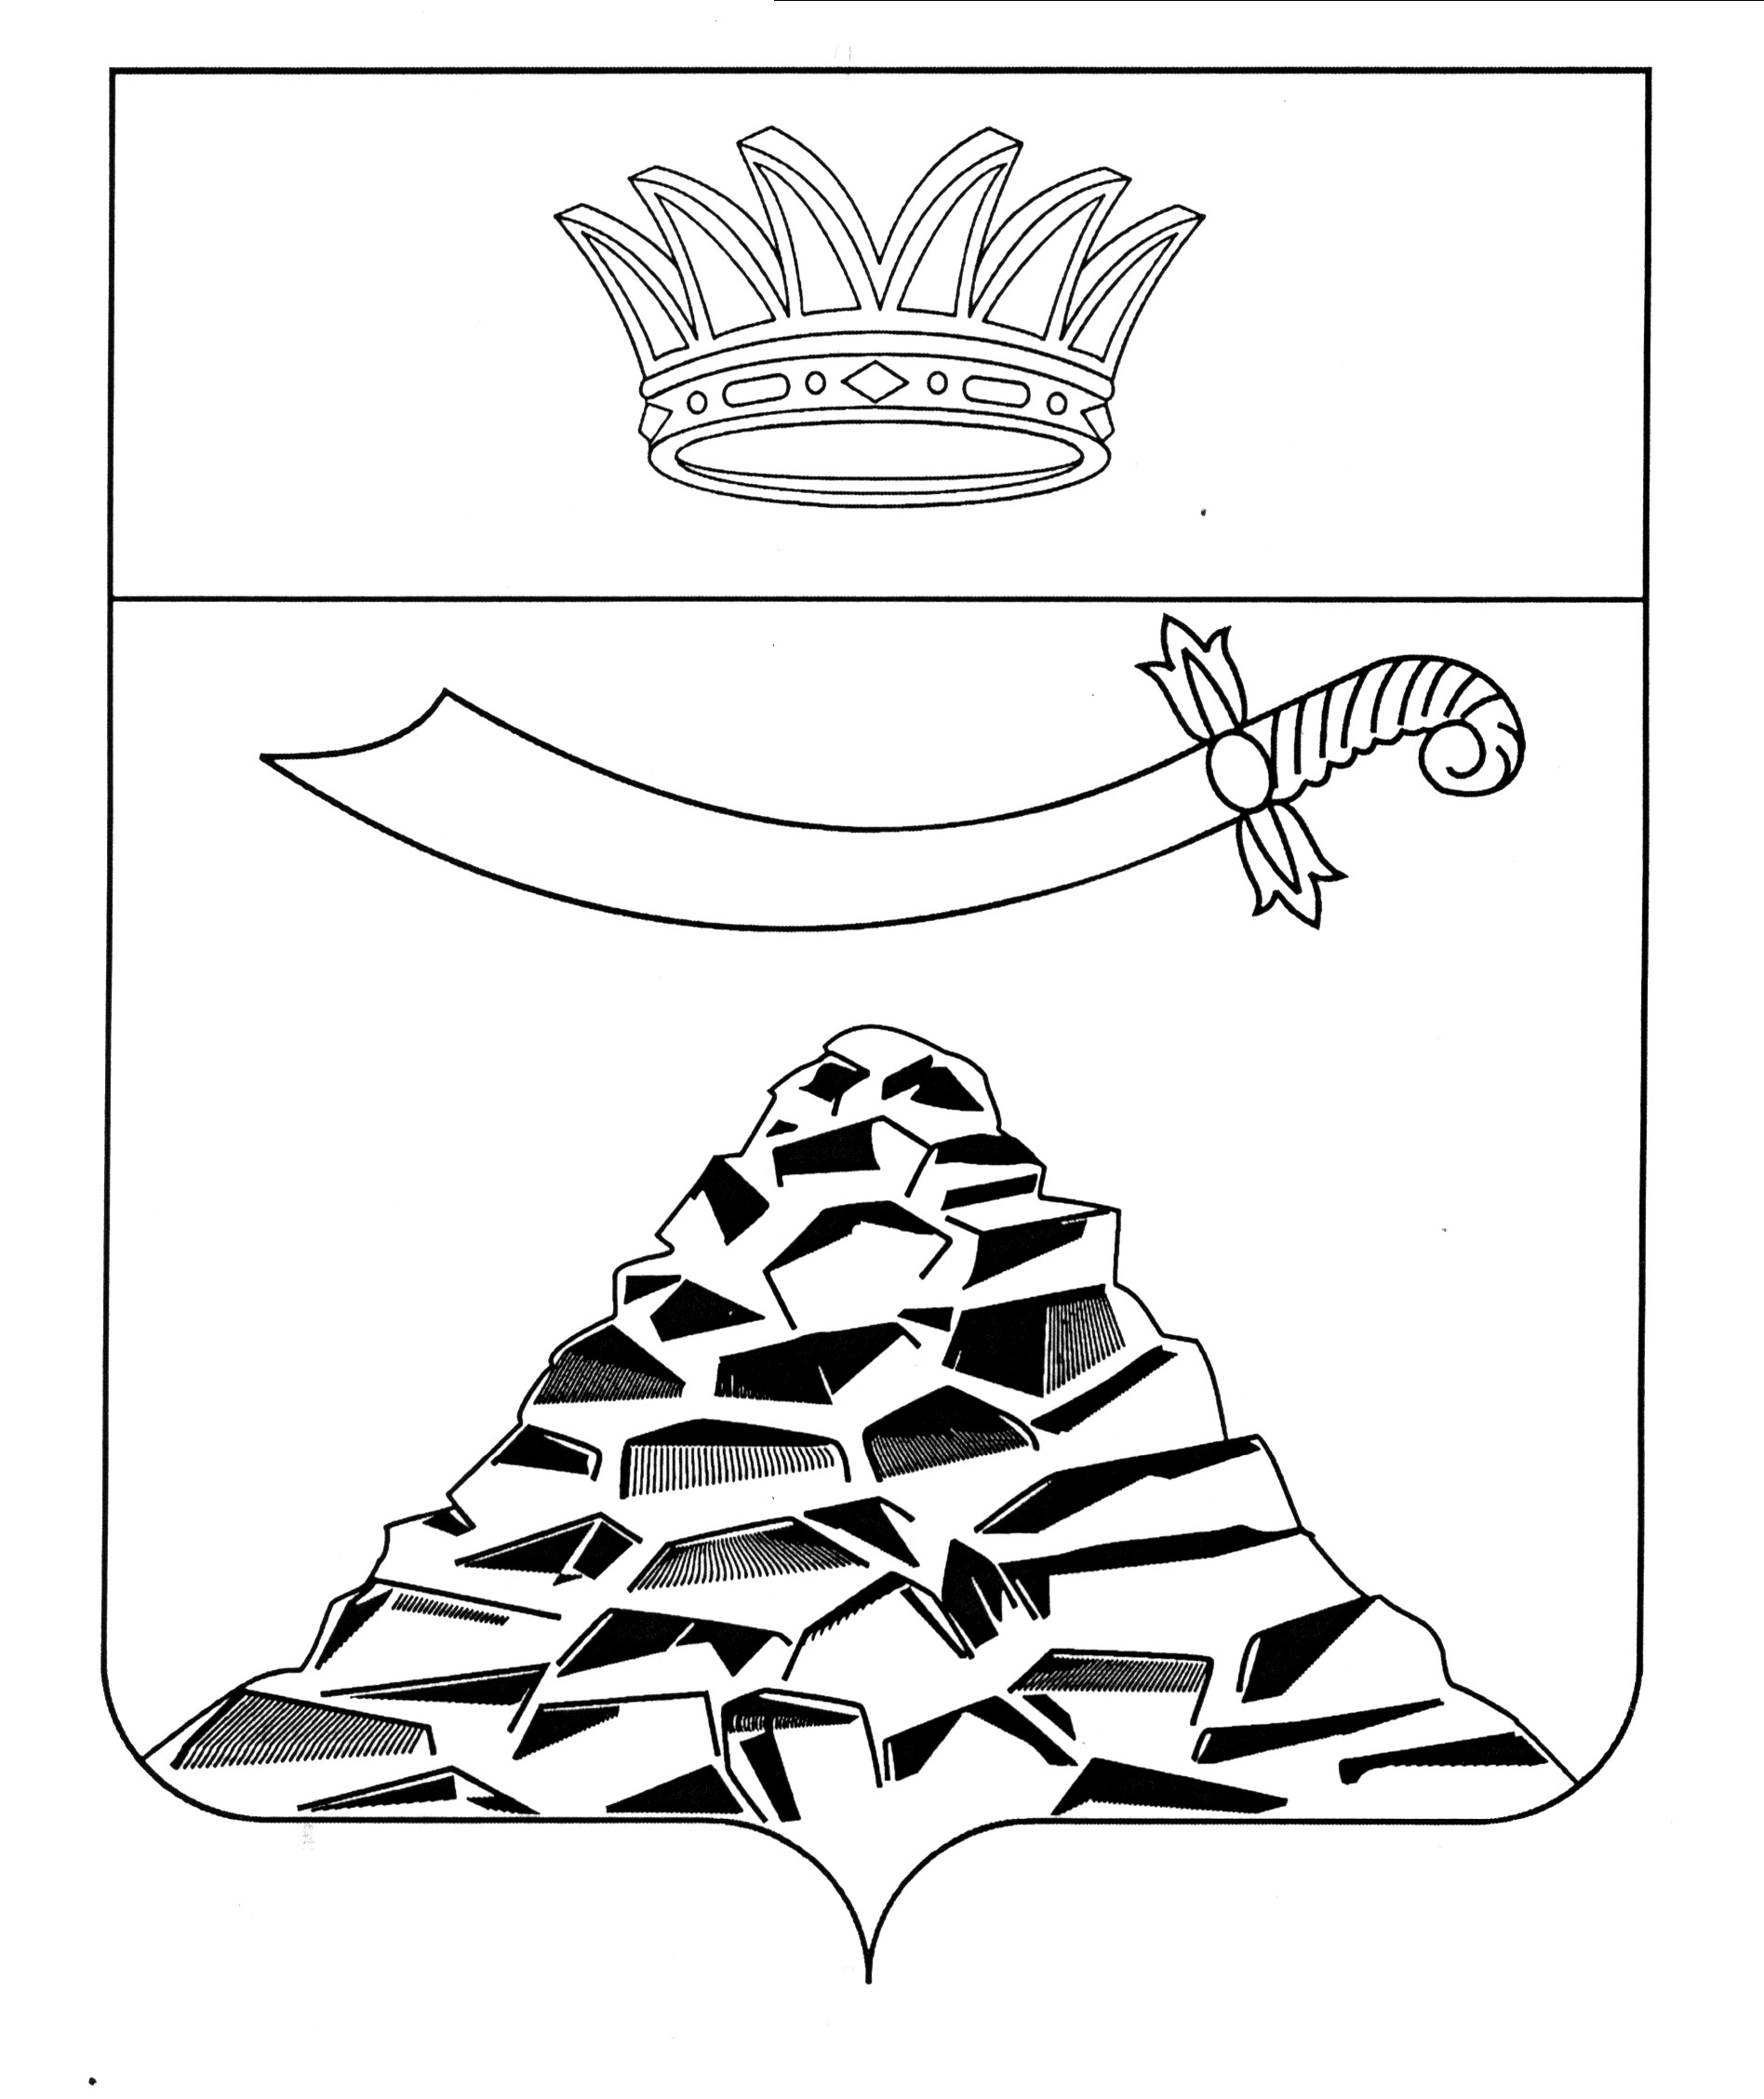
ПОСТАНОВЛЕНИЕ

АДМИНИСТРАЦИИ МУНИЦИПАЛЬНОГО ОБРАЗОВАНИЯ
«ЧЕРНОЯРСКИЙ МУНИЦИПАЛЬНЫЙ РАЙОН
АСТРАХАНСКОЙ ОБЛАСТИ»

от 15.01.2024 № 9
с.Черный Яр

Об утверждении Порядка предоставления льготного

питания обучающимся 5 - 11 классов в муниципальных

общеобразовательных организациях муниципального образования

«Черноярский муниципальный район Астраханской области»

В соответствии с абзацем 3 пункта 1 распоряжения муниципального образования «Черноярский муниципальный район Астраханской области» от 17.11.2023 № 235-р «О мерах по поддержке отдельных категорий граждан», администрация муниципального образования «Черноярский муниципальный район Астраханской области»

ПОСТАНОВЛЯЕТ:
- Утвердить Порядок предоставления льготного питания обучающимся 5-11 классов в муниципальных общеобразовательных организациях муниципального образования «Черноярский муниципальный район Астраханской области», а именно, детям лиц, призванных на военную службу по мобилизации в Вооруженные силы Российской Федерации в соответствии с Указом Президента Российской Федерации от 21.09.2022 № 647 «Об объявлении частичной мобилизации в Российской Федерации» или принимающим (принимавшим) участие в специальной военной операции, проводимой с 24.02.2022г., и проходящим (проходившим) военную службу в Вооруженных Силах Российской Федерации, других войсках, воинских формированиях и органах, в которых законодательством Российской Федерации предусмотрена военная служба, службу в войсках национальной гвардии Российской Федерации либо заключившим в период с 24.02.2022 контракт о прохождении военной службы в Вооруженных Силах Российской Федерации, войсках национальной гвардии Российской Федерации либо о добровольном содействии в выполнении задач, возложенных на Вооруженные Силы Российской Федерации.
- Руководителям муниципальных общеобразовательных организаций организовать горячее питание (завтрак) обучающихся 5-11 классов, указанных в п. 1 настоящего постановления, в учебные дни фактического посещения общеобразовательной организации из расчета 50 процентов за счет родителей (законных представителей) и 50 процентов за счет бюджетных ассигнований бюджета муниципального образования «Черноярский муниципальный район Астраханской области».
- Начальнику организационного отдела администрации МО «Черноярский муниципальный район астраханской области» (Сурикова О.В.) разместить настоящее постановление на официальном сайте администрации муниципального образования «Черноярский муниципальный район Астраханской области».
- Настоящее постановление вступает в силу со дня его обнародования и распространяется на правоотношения, возникшие с 01.12.2023 г.
- Контроль за исполнением настоящего постановления возложить на заместителя главы администрации муниципального образования «Черноярский муниципальный район Астраханской области» Т.В. Баклаушеву.

Глава района С.И. Никулин

Утвержден
постановлением администрации

муниципального образования

«Черноярский муниципальный район

Астраханской области
от 15.01.2024 № 9

Порядок предоставления льготного питания обучающимся 5-11 классов в муниципальных общеобразовательных организациях муниципального образования «Черноярский муниципальный район Астраханской области»

1. Общие положения

1.1. Настоящий Порядок устанавливает процедуру предоставления льготного горячего питания детям лиц, призванных на военную службу по мобилизации в Вооруженные силы Российской Федерации в соответствии с Указом Президента Российской Федерации от 21.09.2022 № 647 «Об объявлении частичной мобилизации в Российской Федерации» или принимающим (принимавшим) участие в специальной военной операции, проводимой с 24.02.2022г., и проходящим (проходившим) военную службу в Вооруженных Силах Российской Федерации, других войсках, воинских формированиях и органах, в которых законодательством Российской Федерации предусмотрена военная служба, службу в войсках национальной гвардии Российской Федерации либо заключившим в период с 24.02.2022 контракт о прохождении военной службы в Вооруженных Силах Российской Федерации, войсках национальной гвардии Российской Федерации либо о добровольном содействии в выполнении задач, возложенных на Вооруженные Силы Российской Федерации - обучающимся 5 - 11 классов (далее - обучающиеся 5 - 11 классов) в муниципальных общеобразовательных организациях муниципального образования «Черноярский муниципальный район Астраханской области» (далее – Порядок).

1.2. Основные понятия, используемые в настоящем Порядке:

- получатели льготного горячего питания или дети участников СВО –дети участников СВО, проживающие на территории муниципального образования «Черноярский муниципальный район Астраханской области» и обучающиеся по образовательным программам среднего общего образования и основного общего образования в муниципальных общеобразовательных организациях муниципального образования «Черноярский муниципальный район Астраханской области»;

- заявитель – лицо, указанное в абзаце втором настоящего пункта, или его родитель (законный представитель), обратившийся в муниципальную общеобразовательную организацию с заявлением на получение льготного горячего питания;

- образовательная организация – муниципальная общеобразовательная организация, реализующая образовательные программы среднего общего и основного общего образования, имеющая лицензию на осуществление образовательной деятельности и свидетельство о государственной аккредитации по образовательным программам, востребованным получателем льготного горячего питания;

- участники СВО - лица, призванные на военную службу по мобилизации в Вооруженные силы Российской Федерации в соответствии с Указом Президента Российской Федерации от 21.09.2022 № 647 «Об объявлении частичной мобилизации в Российской Федерации» или принимающие (принимавшие) участие в специальной военной операции, проводимой с 24.02.2022г., и проходящие (проходившие) военную службу в Вооруженных Силах Российской Федерации, других войсках, воинских формированиях и органах, в которых законодательством Российской Федерации предусмотрена военная служба, службу в войсках национальной гвардии Российской Федерации либо заключившие в период с 24.02.2022 контракт о прохождении военной службы в Вооруженных Силах Российской Федерации, войсках национальной гвардии Российской Федерации либо о добровольном содействии в выполнении задач, возложенных на Вооруженные Силы Российской Федерации.

2. Организация предоставления льготного питания

2.1. В целях информирования граждан о возможности получения детьми участников СВО льготного горячего питания, образовательные организации размещают на своих официальных сайтах в информационно-телекоммуникационной сети Интернет соответствующую информацию.

2.2. Льготное горячее питание обучающимся 5 - 11 классов, родители (законные представители) которых являются (являлись) участниками СВО, предоставляется в дни их обучения в течение учебного года (за исключением выходных, праздничных дней, каникул) в столовой образовательной организации, в дни и часы ее работы.

2.3. Для получения льготного горячего питания заявитель представляет в образовательную организацию следующие документы:

а) заявление на получение льготного горячего питания (далее – заявление) (Приложение №1 к Порядку);

б) свидетельство о рождении ребенка;

в) свидетельство об установлении отцовства;

г) документы, подтверждающие установление опеки;

д) справку или иной документ, подтверждающий участие родителя или законного представителя в СВО.

2.4. Заявление подается на имя руководителя образовательной организации и подписывается заявителем.

Документы предоставляются в образовательную организацию на бумажном носителе заявителем, либо представителем заявителя на основании доверенности, либо по почте, либо в электронной форме на адрес электронной почты образовательной организации.

Ответственность за достоверность сведений и подлинность документов несет заявитель.

2.5. Образовательная организация:

а) регистрирует заявление в день его поступления;

б) в течении 7 (семи) календарных дней принимает решение о предоставлении льготного горячего питания заявителю или об отказе в предоставлении льготного горячего питания.

Указанное решение оформляется приказом образовательной организации.

2.6. В случае принятия решения (приказа) об отказе заявителю в предоставлении льготного горячего питания, образовательная организация в течение 3 (трех) рабочих дней со дня принятия указанного решения направляет заявителю уведомление об отказе в предоставлении льготного горячего питания на бумажном носителе, почтовым отправлением, в форме электронного документа по адресу электронной почты, указанному в заявлении, поступившем в образовательную организацию в письменной форме.

2.7. В дни отсутствия по любым причинам обучающихся 5-11 классов в образовательной организации, по которым принято положительное решение, льготное горячее питание им не предоставляется.

3. Прекращение обеспечения льготным горячим питанием

3.1. Основанием для отказа в предоставлении льготного горячего питания заявителю являются:

а) несоответствие заявителя условиям, указанным в пункте 1.2 настоящего Порядка;

б) отчисление заявителя из образовательной организации;

в) установление факта недостоверности предоставленной информации.

3.2. Решение о прекращении обеспечения обучающегося льготным горячим питанием оформляется соответствующим приказом руководителя образовательной организации.

4. Финансовое обеспечение расходов на организацию льготного горячего питания

4.1. Обеспечение льготным горячим питанием обучающихся 5-11 классов, родители (законные представители) которых являются (являлись) участниками СВО, осуществляется образовательной организацией из расчета 50 процентов за счет родителей (законных представителей) и 50 процентов за счет бюджетных ассигнований бюджета муниципального образования «Черноярский муниципальный район Астраханской области».

4.2. Объем средств определяется управлением образования администрации муниципального образования «Черноярский муниципальный район Астраханской области» на основании заявки образовательной организации исходя из количества учащихся, имеющих право на льготное горячее питание.

4.3. Ответственность за организацию льготного горячего питания для детей участников СВО, правомерность предоставления льготного горячего питания, правильность расчетов средств на финансирование расходов в образовательной организации на указанные цели возлагается на руководителя образовательной организации.

Приложение № 1

к Порядку предоставления льготного питания обучающимся

5-11 классов в муниципальных общеобразовательных

организациях муниципального образования «Черноярский муниципальный район Астраханской области»

Директору МКОУ «СОШ ___________»
от ________________________
________________________,
(Ф.И.О. родителя (законного представителя))
проживающего(-ей) по адресу:
___________________________,
(номер телефона)
____________________________
ЗАЯВЛЕНИЕ
на получение льготного горячего питания
Я, ____________________________________________________________________________________, действующий (ая) за себя/от имени ребенка (детей), законным представителем которого (ых) являюсь,
прошу предоставить обучающемуся _____________________________________________________________________________________________________________________________________________
(Ф.И.О. учащегося, дата его рождения, класс, реквизиты документа, удостоверяющего личность несовершеннолетнего (серия, номер, дата выдачи, орган, выдавший документ))
льготное горячее питание в _______________________________________________________________.
(наименование общеобразовательной организации)
"__" _________ 20__ г. ____________________________________________
(подпись родителя (законного представителя))
Согласен(а) на обработку персональных данных и совершение всех необходимых действий с персональными данными в соответствии с Федеральным законом от 27 июля 2006 года № 152 –ФЗ «О персональных данных» в целях осуществления предоставления льготного горячего питания. Согласие на обработку персональных данных действует до истечения сроков хранения соответствующей информации или документов, содержащих указанную информацию, определяемых в соответствии с действующим законодательством Российской Федерации.
__________________________________________________________________________
(фамилия, имя, отчество (последнее - при наличии), подпись лица, давшего согласие)
"__" _________ 20__ г.

